  - Тау жиегіндегі арықтар.

Таулы арықтар қия беттегі жолдардағы суларды тоқтату арқылы, жақын арадағы жасанды имараттарға жеткізу және жергілікті жердің рельефін төмендету үшін қызмет етеді.
Таулы жыраларға трапециялық көлденең қимасы тән, яғни оларды гидравликалық есептемелер арқылы негіздейді. Ұзын жыраларда су бөліктеріндегі қысқару мөлшері ескеріледі; сондықтан таулы жыраның қиылысы әдетте сужинайтын бассейндердің ауданы бойынша іріктеледі.

27

Жергілікті жердегі таулы жыралардың көлденең еңістігі негізге судың сіңбеуіне себепші болады.
Негіз сулары жоғары орналасқан жағдайда, мұндай биіктіктегі үйінді, жол жамылғысы ылғалдануын төмендетеді.
Құрғатқыш (сурет 4.3) құбырдағы негіздер(жабық сорғытқыш) немесе жыра негіз қабатындағы тереңде орналасқан сулар, ірі толтырғыш материалдармен нығыздалған (ашық құрғатқыш).

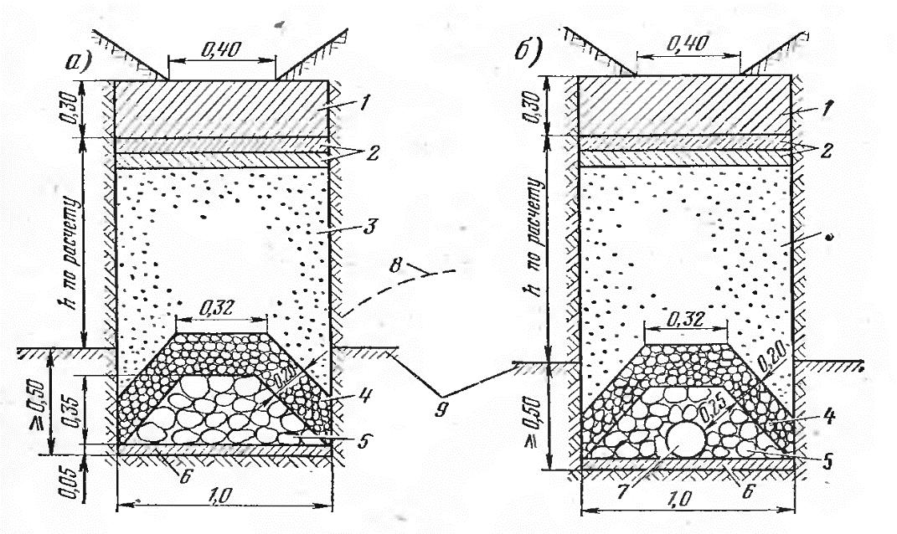
Сурет 4.3 Жабық дренаждың сұлбасы:
а- тасқа толы; б- дренаждық құбырмен; 1- нығыздалған саз; 2- тамырларымен жоғары орналасқан екі қабат шым немесе қалыңдығы 3 см. битуммен өнделген топырақ; 3- құм, 4- ұсақ қиыршық немесе шағыл тас; 5- ірі қиыршық немесе шағыл тас; 6- топыраққа батырылған қиыршық тас; 7- керамикалық немесе асбоцемнтті құбыр; 8- депрессия қисығы; 9- су тіреуі.

Жабық құрғатқыш (немесе құрғатқыш қимасы) негіздегі сусіңіргіштен тұрады - құбырлар (асбоцементі, керамикалық, бетонды немесе ағашты), түйін бөліктеріне су ашық түрде жеткізіледі. Құбыр топырақпен бітеліп қалмау үшін, түйіндерді сүзгіш үйіндімен жабдықтайды, сондықтан оның ірілігі қазаншұнқыр қабырғасының бағыты бойынша төмендейді. Кеуекті
28

үйінді тереңге енетін негіз суларын жинақтайды. Жол жиектеріне қарай ағатын сулардың алдын алуға сонымен қатар негіз суларының деңгейін төмендету үшін құрғатқыштарды пайдалануға болады. Соңғы уақыттарда бөктердегі ойықтарға, сусақтағыш тақталар жиі қолданылады.
Дренаждардың құрғату әрекеті, негіз тереңдігіндегі су деңгейінің құбыр арқылы жылдам өтуіне мүмкіндік береді, және соның әсерінен дренаж аймағында құрғақ зона қалыптасады.
Жолдардағы су бұру жүйесіне реттеуші қабатты жатқызуға болады, ол құмнан, қиыршықтас және өзге де ірі су жинағыш материалдардан жасалады, яғни олар сызаттар немесе жабындағы тігістер арқылы енеді.
Көктемде сусорғыш бөліктеріне қыс бойы жиналған су тамшылары да жинақталады.
Құмды қабаттары орманды және орманды-далалы зоналарда құрғақ негіздердегі ылғалдану артық мөлшерде қалыптасады, және өзге зоналарда – кейбір жерлерінде ылғалдану тұрақты болып табылады.
Дренажды қабаттардың екі түрін қолданады: дренажды құрылғыларға түсетін суларды жинақтауға есептелген; ерігіштік кезеңіндегі құмдағы барлық сулар буларын таратуға негізделген .
Бөліктер енінің тәуелділігіне және құрылыстың климаттық ауданындағы құмды материалдардың құрылымының сүзгіштік коэффициенті 3-10 м/тәуліктен аспауы керек.
Қолайлы гидрологиялық шарттағы құмды қабаттағы үйінділер кейде дренажды сүзгілердің орнына қолданылады, олар сапалы деңгейде құрғатылатын материалдардан жасалады (бір мөлшердегі қиыршықтастар), яғни сулар негіз деңгейі бойынша ағып өтеді. Дренаждын құйғыш қимасы 0,4х0,2 м және оларды 4-6 м аралықтарда шахматты ретте орналастырады. (сурет 4.4)

29

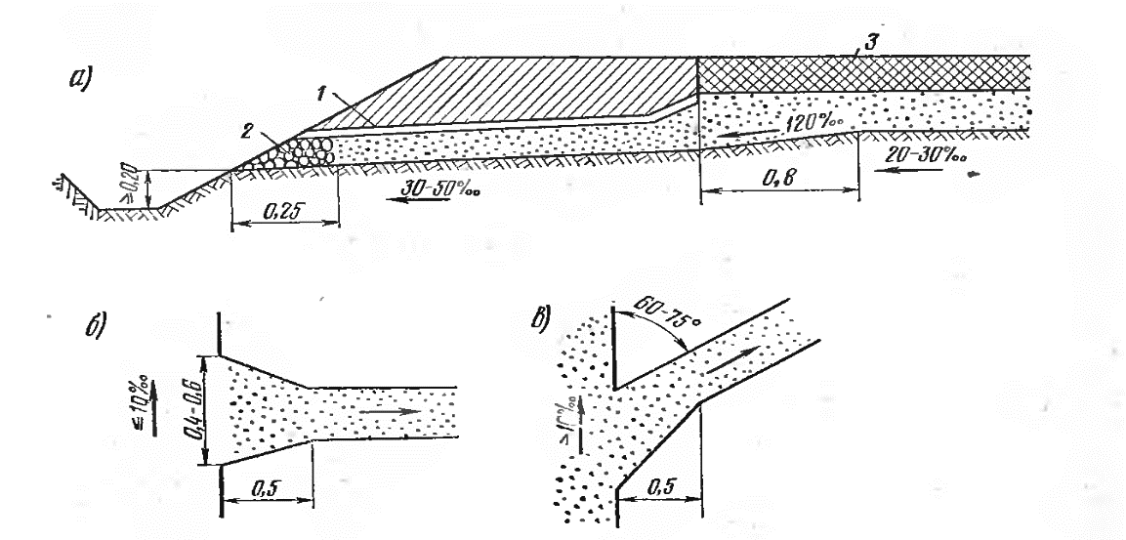
Сурет 4.4 - Дренаждық воронкалар:
а- жол бойындағы кескін; б- кішкентай бойлық еңістік бойынша воронканың құм қабатымен түйіскені; в- жолдың үлкен бойлық еңістіктеріндегі тағы сол;
1- шым немесе мүк қабаты; 2- қиыршық немесе шағыл тас; 3- жол жамылғысы.

Дренажды құйғыштар көп жылдар бойы құмды негіздегі суларды сіңіру мақсатында пайдаланылған. Алай мұндай әдісті қолданғанда судың жинақталуы біршама уақытты қажет етеді. Қыста қалың қар қабатымен жабылған жол жағасы, негіз бөліктерімен салыстырғанда бір апта кейінірек ери бастайды.
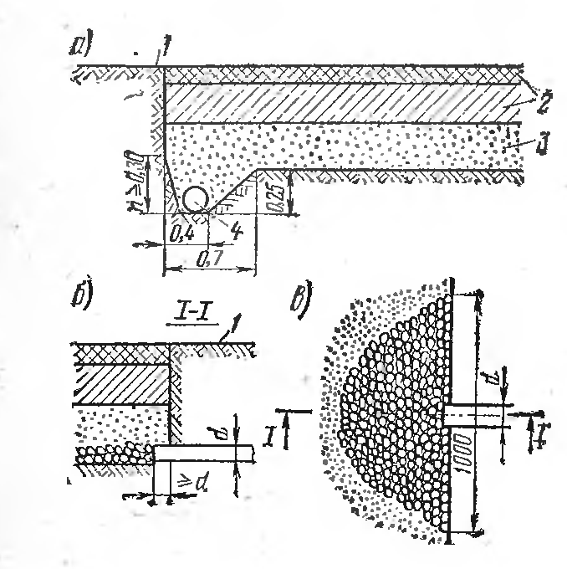 | Сурет 4.4 Құмды негізді құрғату дренаждық құбырлар:  а- бойлық түтік тәрізді дрена; б- көлденең түтік тәрізді дренаның су қабылдау бөлігі; в- жоспардағы тұра сол;  1- жол жиегі; 2- жол жамылғысы; 3- құмды негіз; 4- бойлық түтік тәрізді дрена.

Соның нәтижесінде көктемдегі еріген суларды жинақтауға арналған сусорғыштар қату жағдайында болғандықтан, жер төсемесіне бөлінетін негіз
30

суларын жинақтай алмайды. Сондықтан қолайлы гидрологиялық-негіз шарты төмен болатын жергілікті жерлерде дренажды сусорғыштарды қолданбайды. Терең қабаттағы суларды көлденең немесе бойлық дренажды асбоцементті немесе керамикалық құбырлар арқылы, қысқы уақытта суық ауаның енбеуін қадағалай отырып, пайдаланады. (сурет 4.4)

